MAIRIE DE VAUCOURTOIS Le
________________

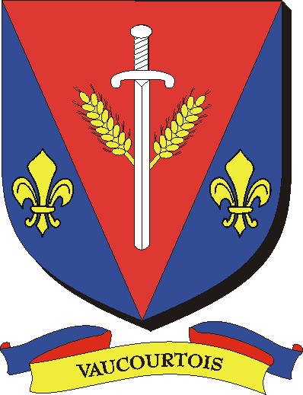

AUTORISATION

Je soussignée, Maryse MICHON, maire de la commune de Vaucourtois AUTORISE Monsieur FLUTEAUX Cyril, domicilié à Vaucourtois – 13 rue Courtier, à circuler dans les chemins suivants :

- chemin rural n°3 de la Forêt du Mans entre le cimetière et la D228,
- chemin rural n°11 dit de la borne de Lihou,
-chemin rural n°12 dit de Saint-Fiacre à Maisoncelles,
- vieux chemin de Jouarre jusqu’à la D228.

Immatriculation du véhicule : 130ECV77
Marque du véhicule : POLARIS.

Vaucourtois, le 06 janvier 2012

Le Maire,
Maryse MICHON

